集控制器与多点触控HMI于一体
贝加莱新推出的Power Panel为HMI提供专用处理器
Power Panel C50可在单个HMI设备中提供强大的控制器与现代投射电容式触摸屏相结合的优势。Power Panel配备有适合HMI应用程序的专用处理器，因此是针对mapp View HMI应用的最佳解决方案。它可以在-20°C至+60°C的温度范围内使用，且无需使用风扇。

现代化多点触控HMI采用透明玻璃或减反射玻璃，非常适合高端机器设计。即使在使用较厚的皮质手套进行操作时，触摸屏也能做出准确而可靠地反应。缩放或滑动等手势可以提供直观的用户体验。Power Panel C50采用宽屏格式，具有四种不同尺寸，从7.0"到15.6"。
紧凑且免维护
这款Power Panel设计极其紧凑，安装深度较小，且电缆出口布置智能，从而使其易于安装，节省空间。它没有硬盘、风扇或电池，因而也无需维护。面板正面提供IP65防护等级，非常适合在严苛的工业环境中使用。
多种接口
为了实现该性能的优化利用，Power Panel C50具有多种集成接口，包括POWERLINK、以太网和USB。I/O模块、轴和安全组件也可以直接连接到面板。无需使用额外的控制器。
利用mapp View的优点
高性能Power Panel C50是运行mapp View HMI应用程序的理想选择。借助mapp View软件包，贝加莱提供在工程环境中直接使用广泛的Web技术。自动化工程师拥有他们所需要的所有工具来创建强大且直观的HMI解决方案。无需直接处理HTML5、CSS和JavaScript技术。mapp View完全基于Web标准，从而确保用户在任何设备上都能获得最佳查看效果。甚至还可以针对特定用户或用户组对多个屏幕上的内容进行定制。

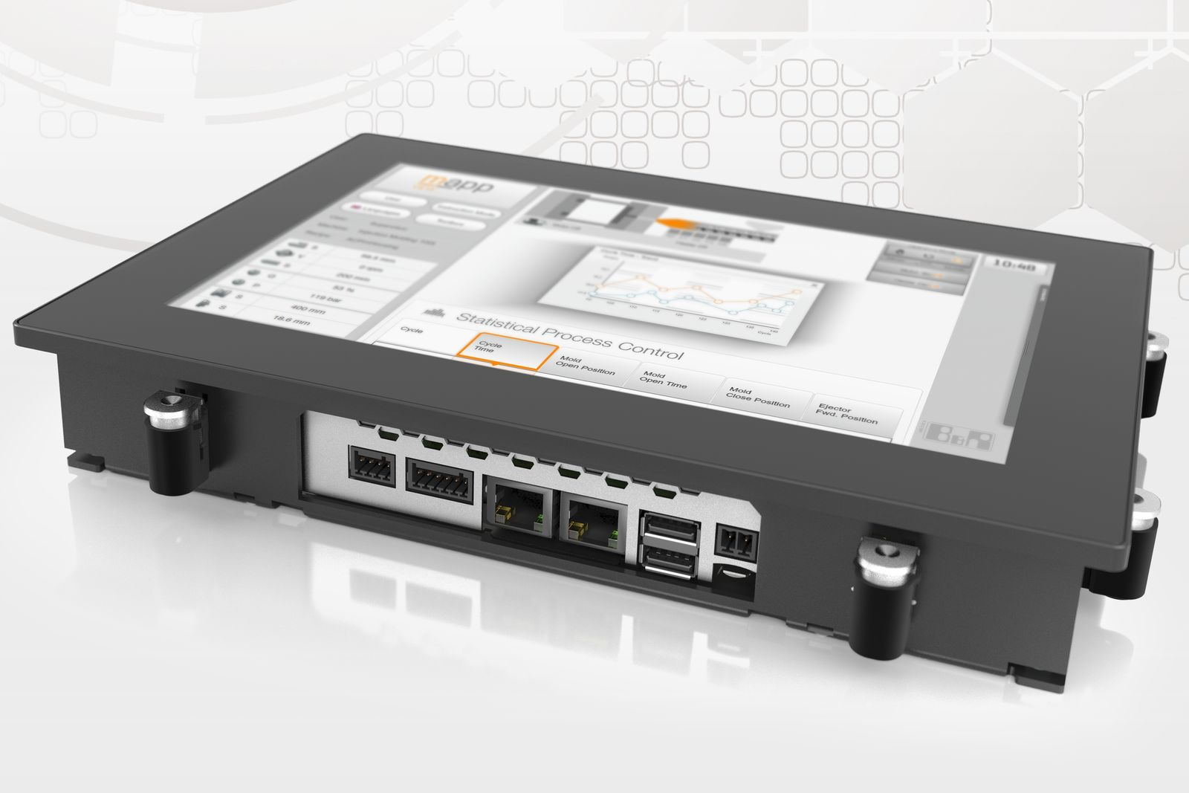
为了实现该性能的优化利用，Power Panel C50具有多种集成接口，包括POWERLINK、以太网和USB。

关于贝加莱
贝加莱是一家总部位于奥地利并在全球拥有分公司的创新型自动化企业。2017年7月，贝加莱成为ABB集团的机械自动化事业部。作为工业自动化领域的全球领导者，贝加莱将前沿技术与领先工程相结合，为几乎每个行业的客户提供面向机器与工厂自动化、运动控制、HMI和集成安全技术的完整解决方案。借助于OPC UA、POWERLINK、openSAFETY等工业物联网通信标准，以及强大的Automation Studio软件开发平台，贝加莱不断重新定义自动化工程的未来。受简化流程和超出客户预期的承诺驱动，贝加莱始终保持创新精神并处于工业自动化领域的前沿。
获取更多信息，请访问www.br-automation.com。

